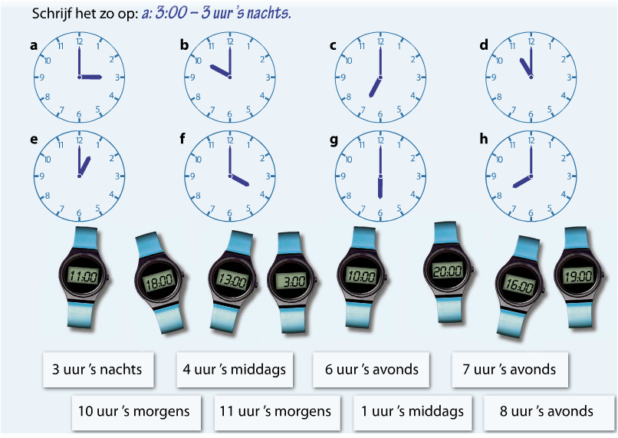
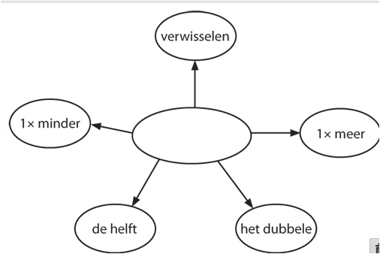
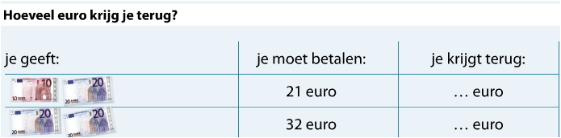
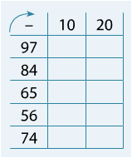
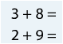
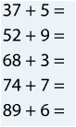
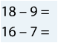
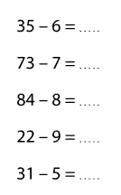
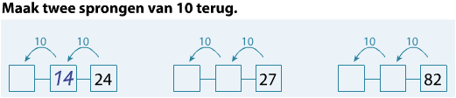
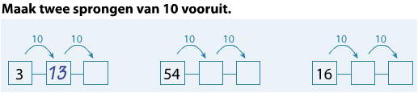
Dit kan ik
eind 4A blok 4
Strategie: doortellen.
Bijvoorbeeld:
van 21 naar 30 euro = 9 euro

